Tomasz Rzepka (syn Jana i Anieli z domu Kiełb) urodzony 22 grudnia 1912r. we wsi Białobrzegi. Ukończył sześć klas Szkoły Powszechnej, a następnie w 1936r. kurs o profilu Spółdzielczym w Suchodole. Po powrocie do rodzinnej wsi zdobyte doświadczenia wykorzystał w swojej działalności. Śladem swego dziadka i ojca, ze społecznikowską werwą angażował się w działalność wielu organizacji spółdzielni. Należy tu wymienić: Spółdzielnia Mleczarska w Białobrzegach, Stronnictwo Ludowe, Kasa Stefczyka, Koło Młodzieży przy Małopolskim Towarzystwie Rolniczym (MTR), Przysposobienie Wojskowe (PW) „Strzelec”, Zarząd Powiatowy Młodzieży Ludowej w Łańcucie, założyciel Koła Młodzieży Ludowej w Białobrzegach- koło to organizowało dla młodzieży wiejskiej kursy z przysposobienia rolniczego, kursy szycia itp.
Tomasz Rzepka 8 grudnia 1939r. w domu Antoniego Klimczyńskiego w Woli Dalszej złożył na ręce porucznika Henryka Puziewicza przysięgę „o gotowości do walki zbrojnej z okupantem”, przyjmując pseudonim „Piast”. Od tego czasu w domu rodzinnym Tomasza znajdował się magazyn broni dla żołnierzy podziemia, odbywały się szkolenia wojskowe żołnierzy AK, które prowadził m.in. Józef Puchała pseudonim „Lis”, był to również punkt kontaktowy, a łącznikiem był Tomasz Rzepka aż do rozwiązania AK.
Po wojnie Tomasz Rzepka nie zaniechał swego społecznikostwa. Działał w Ochotniczej Straży Pożarnej w Białobrzegach, 1945r. został prezesem Zarządu Spółdzielni Rolniczo-Handlowej w Białobrzegach. Od 1956r. był prezesem Gminnej Spółdzielni Samopomoc Chłopska, jednym z organizatorów Kółka Rolniczego oraz inicjatorem budowy Ośrodka Zdrowia, długoletnim sołtysem wsi.
Z jego inicjatywy powstał Teatr Ziemi Białobrzeskiej, był w nim reżyserem. W Teatrze Ziemi Białobrzeskiej wystawiane były sztuki Fredry, Zabłockiego, Schillera, Bałuckiego i Moliera. Odtwarzane były również obrzędy wiejskie np. „Wesele Białobrzeskie”, „Noc Świętojańska” oraz „Białobrzegi w podziemiu”, do których scenariusz napisał on sam. Tomasz Rzepka oprócz scenariuszy sztuk wystawianych przez Teatr Białobrzeski pisał również monologi, skecze i wiersze na różne okazje takie jak „Dzień Kobiet”, „Dzień Strażaka”, „Dożynki”. Reżyserował również sztuki „Damy i Huzary”, „Lekarz mimo woli”, „Chata za wsią” oraz „Żywot św. Genowefy”.
Życiorys mojego pradziadka opracowałam na podstawie jego pamiętników.

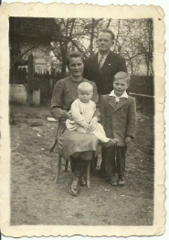
Tomasz Rzepka z żoną Eleonorą oraz synami Zbigniewem i Janem; Białobrzegi, 1948 r.
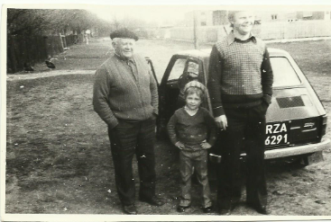
Tomasz Rzepka z synem Józefem i wnukiem Witoldem; Białobrzegi, 1978 r.

